农技专家下乡指导春耕春种工作

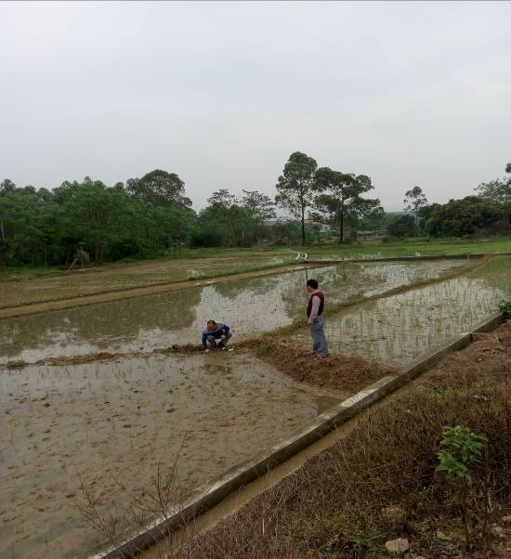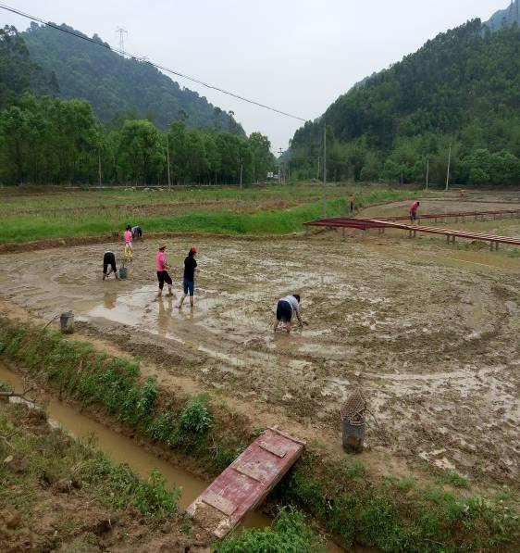
正值我县春耕春种大忙时节，为保证春耕春种工作顺利进行。4月12~14日，博罗县农业技术推广中心组织农技专家到各镇指导春耕春种工作。农技专家深入田间地头与农户进行交流，并针对近期的天气情况，提出了及时插秧，适时排涝等保障措施。

博罗县农业技术推广中心
2016年4月15日

